к выступлению на 16.03.2023
Государственный Совет Чувашской Республики

ДОКЛАД
заместителя Председателя Кабинета Министров Чувашской Республики - министра сельского хозяйства Чувашской Республики С.Г. Артамонова

«О готовности агропромышленного комплекса Чувашской Республики
к эффективному проведению весенне-полевых работ»

16 марта 2023 г.

Уважаемые участники совещания, уважаемые коллеги!

Сегодня в России уже приступили к проведению весенних полевых работ. В Краснодарском, Ставропольском краях, Крыму, Дагестане, Чеченской Республике стартовал яровой сев, начало работ соответствует средним многолетним агротехнологическим срокам. Cостояние озимых по Российской Федерации на начало весны лучше, чем в среднем за последние 5 лет. В удовлетворительном и хорошем состоянии находится более 93% посевов.
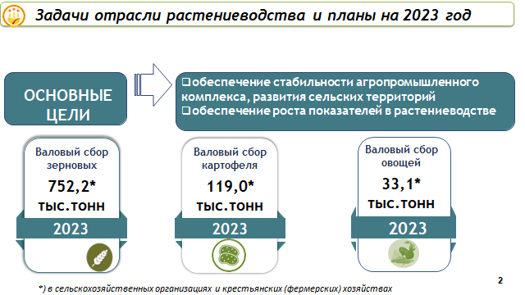 | Слайд 2  В соответствии с Государственной программой в 2023 году необходимо обеспечить валовой сбор зерновых и зернобобовых в сельхозорганизациях и крестьянских (фермерских) хозяйствах – не менее 752,2 тыс.тонн (в 2022 году был рекордный валовой сбор 1008 тыс. тонн, в т.ч. в СХО и КФХ – 998,8 тыс. тонн), 119,0 тыс. тонн картофеля (в 2022 году – 328,9 тыс. тонн во всех категориях и 120,6 тыс. тонн в СХО и КФХ), 33,1 тыс. тонн овощей (в 2022 году – 143,0 тыс. тонн во всех категориях и 63,8 тыс. тонн в СХО и КФХ).
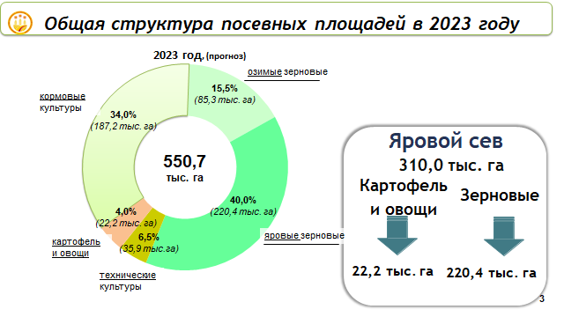 | Слайд 3  Для достижения поставленных задач в 2023 году в Чувашской Республике общая посевная площадь сельскохозяйственных культур составит 550,7 тыс. га, что составляет 100,6% к уровню 2022 года (в 2022 г. – 547,1 тыс. га).  В структуре посевов более половины площади занимают зерновые культуры (305,7 тыс. га или 55,5%).  На долю масличных культур приходится 35,1 тыс. га или 6,4% к всей посевной площади в республике (на уровне 2022 года).  Посадочная площадь картофеля в организованном секторе составит 5,3 тыс. га или 3,3% всей посевной площади в республике (в 2021 г. – 4,9 тыс. га, в 2022г. – 5,7 тыс. га).
Посевная площадь крупнотоварного производства овощей открытого грунта составит 0,93 тыс. га или 3,3% всей посевной площади в республике (в 2021 г. – 0,9 тыс. га, в 2022 г. – 0,96 тыс. га).
Значительные площади, по картофелю и овощам, как и в целом по РФ, занимают хозяйства населения (доля ЛПХ в производстве картофеля – 65,7%, овощей – 60,6%).
На долю кормовых культур приходится 187,2 тыс. га или 34,0% всей посевной площади в республике.
Площадь ярового сева составит 310 тыс. га (в 2022 г. – 305 тыс. га).
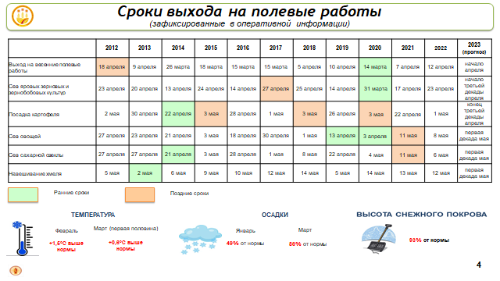 | Слайд 4  Выход на полевые работы  Ожидаемый срок выхода на посевные работы начало третьей декады апреля (на уровне среднемноголетних дат).
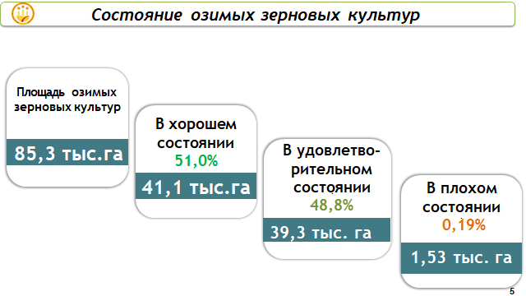 | Слайд 5  Осенью 2022 года под урожай 2023 года посеяно 85,3 тыс. га озимых культур.  Озимые зерновые культуры под снежный покров ушли в фазе кущения (99,2%) и в фазе всходов (0,81%).  Состояние 99,8% посевов оценивается как хорошее и удовлетворительно (по России – 93%).  Это неплохой показатель.  В т.ч.: хорошее – на 51%, удовлетворительное на 48,8% площадей, плохое – на 0,19%.
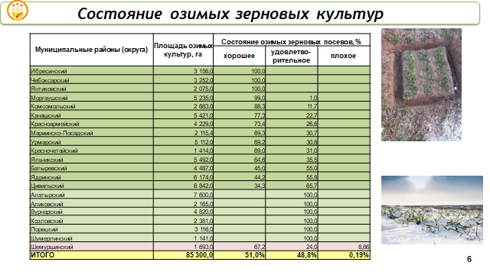 | Слайд 6  Состояние посевов в настоящее время опасений не вызывает.  С начала 2023 года отмечается выпадение осадков ниже нормы.  Наличие влаги в почве перед началом вегетации будет зависеть от характера снеготаяния.  Холодная погода существенного влияния на перезимовку озимых культур и многолетних трав не оказала, так как снег надежно защищает почву и находящиеся под ним растения от сильного охлаждения и резких колебаний температур.
Критической температуры для вымерзания растений (в узле кущения) не было. По данным мониторинга состояние озимых культур удовлетворительное. Высота снежного покрова колеблется от 14 до 45 см, снежный покров сухой, уплотненный, имеется подвешенная ледяная корка толщиной 0,5-3,8 см. Глубина промерзания почвы от 14 см до 30 см. Температура в узле кущения составляет -1,5…-5,7°С.
Развитие фузариозной снежной плесени и повреждение мышами не выявлено.
В январе и феврале наблюдался дефицит осадков. В январе их выпала лишь половина от средних многолетних значений (49% от нормы), в феврале – 79% от нормы).
При норме среднемесячной температуры марта -3,6°C фактическая температура месяца по данным наблюдений составляет -3,0°С.
При норме суммы осадков в марте 29 мм выпало 25 мм (86% от нормы).
Самая низкая температура воздуха (-12,5°C) была 3 марта. Самая высокая температура воздуха (+4,2°C) была 13 марта.

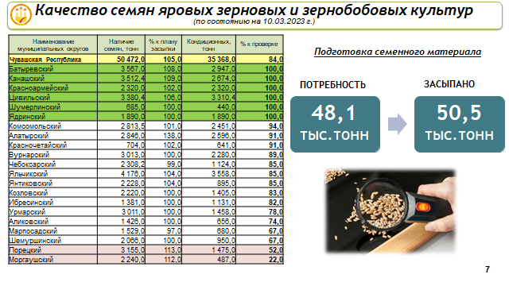 | Слайд 8  Семенной материал – важнейшая основа получения высоких урожаев.  По данным филиала ФГБУ «Россельхозцентр» по Чувашской Республике, по состоянию на 10 марта 2023 года в сельскохозяйственных организациях и крестьянских (фермерских) хозяйствах республики семена яровых зерновых и зернобобовых культур засыпаны в объеме 50,5 тыс. тонн или 105% от потребности.  Доля кондиционных семян составляет 84% (в 2022 г. – 82%).  Подготовка семенного материала и проверка его качества ведется сельхозпредприятиями в соответствии с рабочим графиком.  На подработке и очистке семян яровых зерновых и зернобобовых культур в республике работает 84 звена.
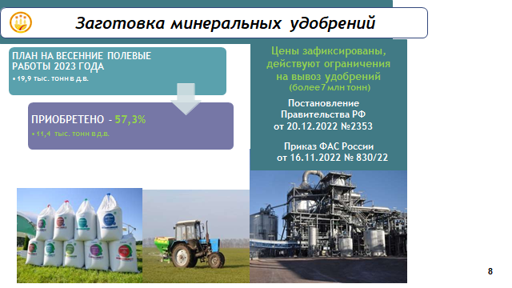 | Слайд 8  В настоящее время аграрии республики осуществляют закупки удобрений под весенний сев 2023 года.  По состоянию на 09.03.2023 сельхозтоваропроизводителями республики приобретены минеральные удобрения в объеме 11,4 тыс. тонн д.в., что составляет 57,3% от весенней потребности.  Потребность в минеральных удобрениях для проведения сезонных полевых работ составляет 22,7 тыс. тонн д.в. (в том числе для проведения ярового сева 19,9 тыс. тонн д.в.).  В структуре приобретенных удобрений основная часть (57,2%) приходится на аммиачную селитру, на долю азофоски – 13,4%, диаммофоски – 7,7%.
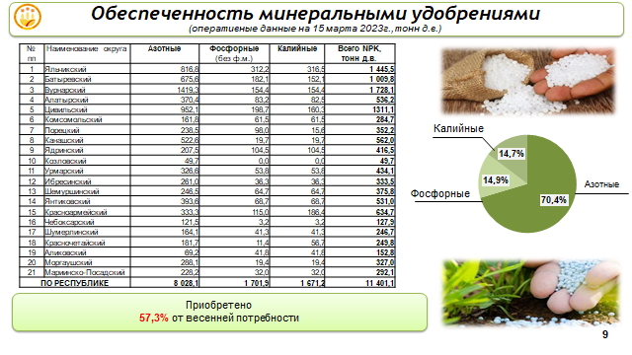 | Слайд 9  Исполнение плана приобретения и поставок минеральных удобрений за период январь-февраль составляет 110,0%.  Недостающий объем всех видов минеральных удобрений оперативно приобретается сельхозтоваропроизводителями региона (заключаются договора, осуществляются отгрузки, идет оплата).  На текущую дату на площадках хранения основных поставщиков минеральных удобрений имеется в наличии широкий спектр минеральных удобрений.
Все виды минеральных удобрений поступают сельхозтоваропроизводителям в соответствии с зафиксированными ценами в объеме, утвержденном Минсельхозом России и Минпромторгом России.
Фактов превышения утвержденных цен не зафиксировано.
Справочно: цены на основные виды минеральных удобрений.
Наименование удобрения | Цены по состоянию на 14.03.2022 | Цены по состоянию на 14.03.2023 | 2023 г. в % к 2022г.
Аммиачная селитра (нитрат аммония) | 20 950,0 | 22 600,0 | 107,9%
Мочевина (карбамид) | 55 950,0 | 34 000,0 | 60,8%
КАС | 26 507,1 | 28 000,0 | 105,6%
Аммофос | 58 513,6 | 59 500,0 | 101,7%
Азофоска | 41 450,0 | 34 658,0 | 83,6%
Диаммофоска | 47 750,0 | 42 170,0 | 88,3%

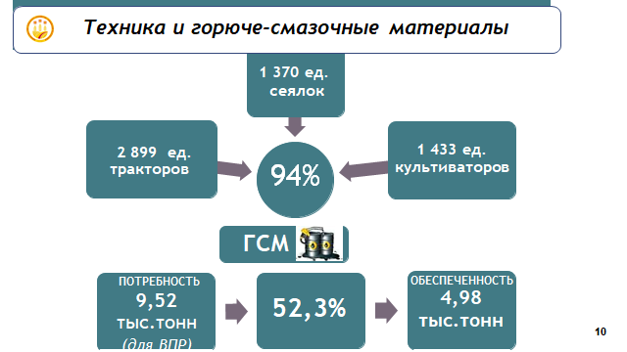 | Слайд 10  Для проведения весенних полевых работ в 2023 году планируемая потребность ГСМ составляет: дизельного топлива – 7,97 тыс. тонн; автобензина – 1,55 тыс. тонн.  В настоящее время, с учетом запасов топлива, сформированных у сельхозтоваропроизводителей, в наличии имеется 52,3 % от потребности ГСМ.  Остальные требуемые объемы сельхозтоваропроизводителями республики будут приобретаться в ходе проведения весенне-полевых работ. Дизельное топливо и автобензин имеются на нефтебазах республики в достаточном количестве.  Предпосылок к росту цен на топливо нет.
Справочно. Оптовая цена на дизельное топливо межсезонное по состоянию на 13.03.2023 года составляет 51 980 рублей за тонну. По сравнению с аналогичным периодом прошлого года цена на дизтопливо межсезонное снизилась на 12,9 % (13.03.2022 – 59 650 рублей за тонну).
Оптовая цена на бензин АИ-92 по состоянию на 13.03.2023 года составляет 48 986 рублей за тонну. По сравнению с аналогичным периодом прошлого года цена на бензин снизилась на 14,4 % (13.03.2022 – 57 170 рублей за тонну).
Готовность сельхозтехники оценивается на уровне 94%.

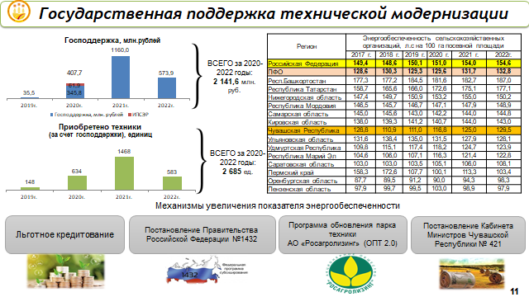 | Слайд 11  В хозяйствах республики проводится технический осмотр техники, занятой на весеннем севе.  Энергообеспеченность в республике в последние годы благодаря господдержке возросла с 111 л.с. на 100 га в 2019 году до 129,5 л.с. в 2022 году.  В перспективе – достижение среднего показателя по ПФО.
В настоящее время запасные части на отечественную и белорусскую сельхозтехнику присутствуют в полном объеме (рост цен за год составил в среднем 20-30%).
Поставка запчастей из стран ЕС, США, Канады практически полностью приостановлена.
Сейчас налажен процесс поставок запчастей по новым логистическим направлениям (параллельный импорт).
В настоящее время разработана вся необходимая нормативная база для поддержки технического перевооружения отрасли и ведется прием документов по субсидированию сельхотехники из республиканского бюджета.
Также в текущем году на федеральном уровне в части приобретения сельхозтехники предусмотрены льготный лизинг и льготное кредитование. Данные поддержки традиционно активно используют наши хозяйства.

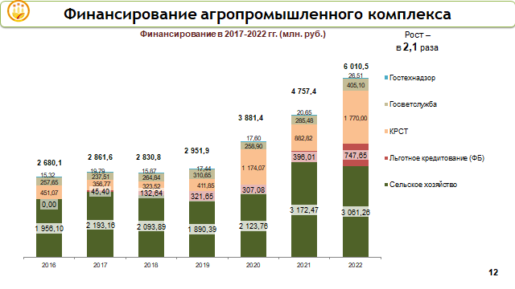 | Слайд 12  На слайде видно, как меняется государственная поддержка в республике.  В последние три года значительно выросла республиканская составляющая в общем объеме финансировании агропромышленного комплекса.  На текущий год поддержка аграриев также увеличена.  На текущий год поддержка аграриев также увеличена и составила 3,77 млрд. рублей, что на 24% выше первоначального бюджета 2022 года.  Принимаются меры по ускоренному доведению средств господдержки. Формируется нормативная база.
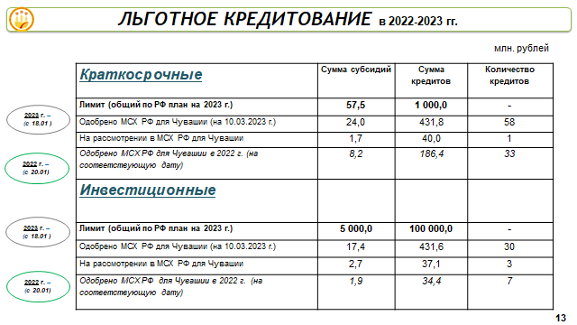 | Слайд 13  Льготное кредитование  Что касается льготного кредитования.  Это очень востребованный вид государственной поддержки, поскольку позволяет сельхозтоваропроизводителю получить краткосрочный или инвестиционный кредит по льготной ставке до 5 % практически по всем направлениям сельскохозяйственной отрасли.  В соответствии с планом льготного кредитования для Чувашской Республики установлен лимит субсидии на текущий год в размере 57,5 млн. рублей.  На сегодня Минсельхозом России одобрено 58 краткосрочных кредитов на 431,8 млн. рублей с суммой субсидий 24,0
млн. рублей. Остаток субсидий в размере 33,5 млн. рублей позволяет привлечь краткосрочные кредиты более 600 млн. рублей. В то же время потребность в кредитных ресурсах аграриев республики по планируемым к выдаче в 2023 году кредитам составляет 2278,6 млн. рублей. Проводится работа с Минсельхозом России по увеличению лимитов на льготное краткосрочное кредитования для Чувашской Республики на 2023 год исходя из заявленной потребности в сумме 80,1 млн. рублей.
На сегодня направлено 33 заявки на льготное инвестиционное кредитование на сумму около 468,7 млн. рублей. Из них одобрено 30 кредитов на сумму 431,6 млн. рублей.
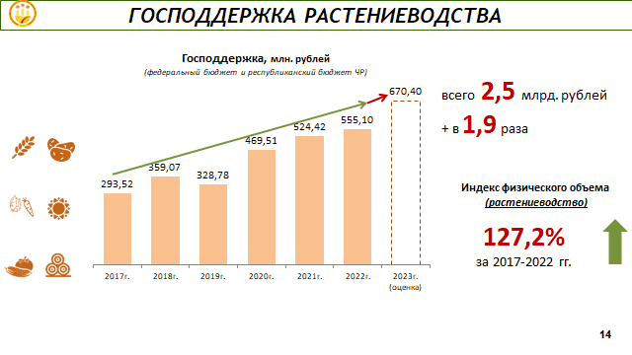 | Слайд 14  Всего за 6 лет на развитие растениеводства направлено 2,5 млрд. рублей. Размер господдержки вырос почти в 2 раза.  Предварительно, в 2023 году предусмотрено на развитие растениеводства 670,4 млн. рублей.  Новое в 2023 году:  1) С начала 2023 года стартует новый федеральный проект «Развитие овощеводства и картофелеводства». На 2023 год выделено 126,4 млн. рублей.  Субсидии будут предоставляться:  на проведение агротехнологических работ;
на поддержку элитного семеноводства сельсхозтоваропроизводителям, в т.ч. «самозанятым» гражданам, ведущим ЛПХ;
на производство картофеля и овощей, в открытом и защищённом грунтах;
на производство картофеля и овощей в открытом грунте «самозанятым» гражданам, ведущим ЛПХ.
2) Гранты научным организациям на развитие хмелеводства. Будет организован маточник посадочного материала хмеля.
3) в рамках республиканского механизма по компенсации части прямых понесенных затрат на создание и (или) модернизацию объектов АПК: предоставление субсидий на создание или модернизацию мощностей по переработке картофеля (на производство чипсов). Здесь субсидируется 30% фактически понесенных затрат.
4) Несвязанная поддержка (приобретение минеральных удобрений).
В целях оказания погектарной поддержки средним и крупным организациям, которым погектарная субсидия за счет федеральных средств не предоставляется предлагается предоставлять субсидии на приобретение минеральных удобрений при условии внесения удобрений не менее 80 кг в действующем веществе.
5) С этого года предоставляется возможность поддержки садоводов и огородников. На эти цели в бюджете заложено 10,0 млн. рублей. Субсидии предоставляются по результатам отбора в размере 50 процентов от суммы фактических затрат но не более 1 миллиона рублей на одно некоммерческое товарищество, на осуществление на их территории комплекса мероприятий по строительству, реконструкции, ремонту существующих сетей водоснабжения, водоотведения, газоснабжения, электроснабжения.
Это позволит создать благоприятные условия для ведения жителями республики садоводства и огородничества, и будет способствовать росту самообеспеченности продуктами питания.
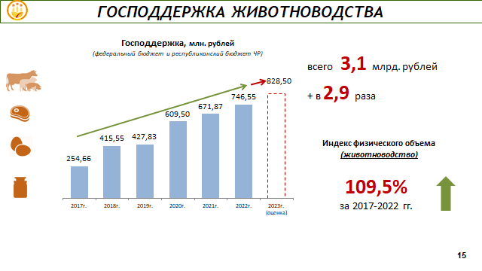 | Слайд 15  Господдержка животноводства за 6 лет увеличилась почти в 3 раза.  Предварительно, в 2023 году предусмотрено на развитие животноводства 828,5 млн. рублей.  Новое в 2023 году:  1) за счет субсидий из республиканского бюджета на возмещение части затрат на модернизацию и техническое перевооружение птицеводческих комплексов.  2) федеральная господдержка по возмещению части прямых понесенных затрат на создание и модернизацию объектов АПК дополнены двумя новыми направлениями:
на создание или модернизацию объектов по производству кормов для аквакультуры (20%);
на приобретение и ввод в эксплуатацию оборудования для внедрения обязательной маркировки отдельных видов молочной продукции (70%).
Это позволит дополнительно поддержать производителей товарной рыбы и продуктов переработки молока.
3) Кроме того, в рамках республиканского механизма по компенсации части прямых понесенных затрат – предоставление субсидий на создание или модернизацию селекционных лабораторий племенного животноводства (Племобъединение).
4) по мероприятию «Содействие развитию глубокой переработке продукции» господдержку планируется дополнить направлением по приобретению оборудования по глубокой переработке рыбы, масличных культур.
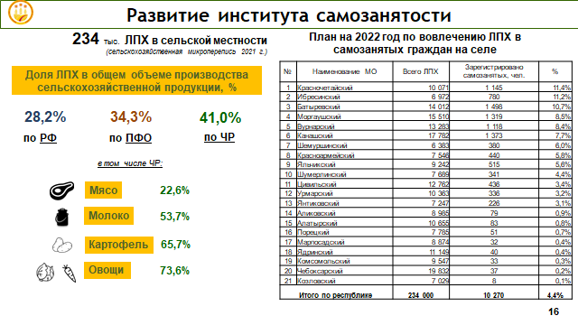 | Слайд 16 (самозанятые)  На 2023 год сумма субсидий на поддержку самозанятых граждан предварительно одобрена на уровне первоначального лимита прошлого года (225 млн. рублей). Фактическое освоение по 2022 году – 55,7 млн. рублей, получил господдержку 841 самозанятый.  Новое в 2023 году  Предусматривается в рамках республиканского механизма:  1) изменить ограничение по предоставлению субсидий самозанятым на приобретение с двух коров до трех коров;  2) предусмотреть субсидии на приобретение овец старше 1 года (в настоящее время предусмотрено приобретение только коз по ставке 5,0 тыс. рублей).  Справочно: можно приобрести от 3 до 10 коз.
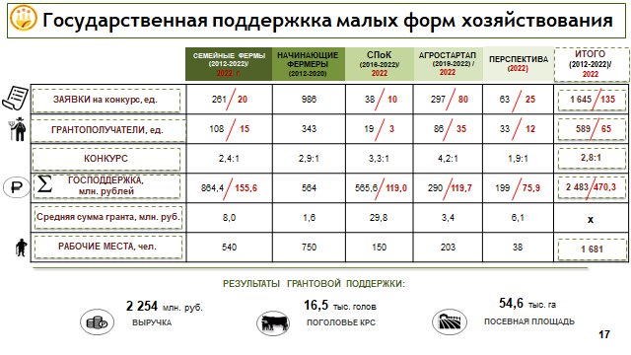 | Слайд 17 (Малые формы)  Всего на грантовую поддержку в 2023 году в республиканском бюджете предусмотрено 345,4 млн. рублей, в т.ч. на гранты «Агростартап» 121,3 млн. руб., на гранты «Перспектива» 125,0 млн. руб., на гранты семейным фермам 59,1 млн. руб. и гранты кооперативам 40,0 млн. руб.  Завершен прием документов на конкурсный отбор по грантам семейным фермам. Сегодня проводится заседание комиссии.  В апреле планируется объявить конкурс по грантам «Агростартап».
Новое в 2023 году
1) В рамках федеральных субсидий, в отношении грантовой поддержки упрощены требования грантов для сельхозкооперативов и для семейных ферм по созданию рабочих мест – одно рабочее место на каждые 10 млн. рублей (было – на каждые 3 млн. рублей).
2) Кроме того, средства грантов для семейных ферм можно будет направлять на приобретение земельных участков.
3) В Грант «Перспектива» включить направление по овцеводству. Развитию овцеводства и козоводства в Чувашской Республике способствует наличие трудовых ресурсов, достаточные площади земельных угодий для производства высококачественных кормов, 157 тыс. га площадей естественных пастбищ с травостоем, характерным для континентального климата нашей зоны, позволяющим эффективно развивать отрасль.

В целях организованного проведения сезонных полевых работ в муниципальных округах республики проводятся агроинженерные конференции.
Вносятся необходимые изменения в нормативно-правовые акты, регламентирующие выделение средств государственной поддержки.
КУП ЧР «Агро-Инновации» готовится к выпуску сборник «Рекомендации по проведению весенних полевых работ в 2023 году».

В завершении, хочу отметить, что сегодня работает слаженный механизм по организованному проведению весенних полевых работ. Планируем все подготовительные работы завершить в кратчайшие сроки и обеспечить качественную закладку будущего урожая.

Доклад окончен.

